袁东申论领跑营
公文格式


袁东申论领跑营 | 公文格式
公文的一般格式
一般而言，公文的格式包括：标题、称谓和落款，其中，落款
由发文机关（发文者）和发文日期组成。其构成如下：
标题
称谓：
......正文（空两格开始写）......
发文机关或发文者
发文日期
解析：
（1）标题
位置：首行居中。
三种写法：①关于“事由”的“文种”；②只写文种名称；③自拟有呼
吁号召意味的标题，但标题中需明确体现出主题。
注意：作答时需根据具体文种的特点选择最适合的写法。一般情况
下，较正式的书面公文，其标题也相对正式，通常采用写法①，
即：关于“主题”的“文种”。
（2）称谓
称谓即主送机关，一般主送机关和发文机关相对应，主送机关为写
给谁，发文机关为谁写的。称谓顶格写，较正式的书面公文不需要
写“尊敬的/敬爱的”等修饰语，直接写主送机关即可。例如，某某街
道办，某某市教育局等。
1

袁东申论领跑营 | 公文格式
（3）正文部分
位置：称谓下面另起一行空 2 格开始写正文。
（4）落款
位置：正文下方靠右，发文机关（发文者）、发文日期各占一行，
其中发文日期位于发文机关（发文者）正下方。
发文机关或发文者：即写作公文的单位或者个人。通常情况下，多
以单位名义署名。
发文日期：有三种写法：①XXXX 年 XX 月 XX 日；②阿拉伯数字。
例如，2022 年 3 月 21 日，2 个阿拉伯数字占一个格即可；③根据
材料写。有时候材料会有一个固定日期，要求写在某个时间之前或
之后，重点看材料要求。
常见文种的格式要求
并非所有的公文都要写全标题、称谓和落款，不同文种的公文题对
格式有不同的要求。
下面罗列了常见文种对格式方面的要求。
2
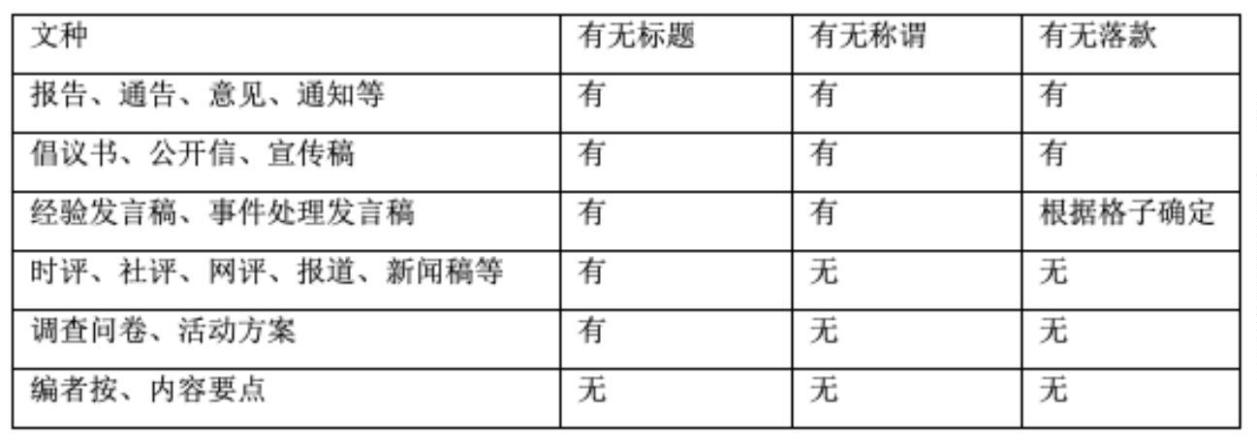

袁东申论领跑营 | 公文格式
根据题目要求省略格式
当出现以下几种情况时，考生不需要写出规范格式，为保险起见，
考生可以写上公文的标题：
（1）当题目中出现“要点、内容要点、提纲、提要、主要内容”等词
汇时，则不需要写成规范格式。
（2）当题目中出现“不必注重格式”“不考虑格式要求”“请对……提纲
挈领地陈述”等提示信息时，则不需要写出规范格式。
3

